Calidad y diversidad
Pedagogía Nueva y Mundo en cambio

Por qué necesitamos hoy mejorar
la metodología docente?



1. Pedagogía democrática y democratizada.
2. Los motores de la explosión pedagógica
a) Explosión demográfica
b) Explosión tecnológica
c) La revolución ideológica
3. Aspectos y desafíos para los educadores
4. Líneas generales de la nueva Pedagogía
- Globalización cultural y pedagógica
6. Pedagogía compresiva

La aparición de la multitud de escuelas experimentales o de centros educativos que han ido surgiendo en los últimos años en todos los países ha sido el resultado de una enorme inquietud surgida en el mundo de los educadores por aumentar lo calidad de las formas o de los contenidos que sirven de plataforma para la formación de los hombres.

La calidad, la mejora, el progreso en la educación en su triple dimensión de instrucción (enseñanza y aprendizaje), de formación (ciencia y técnica) y de educación (asimilación y configuración de la personalidad) ha sido poderoso motor de inquietudes tanto en los profesionales más comprometidos con la mejora docente como en los organismos de gestión social, como son los gobiernos o las instituciones culturales más conexionada con la formación humana.

Interesa detectar las líneas básicas de esa inquietud pedagógica que origina tantas experiencias. Pero, para entender las luces y las sombras de los hechos educativos contemporáneos, no basta describir sus manifestaciones en centros modélicos. Es preciso entender lo que late por debajo de muchas de las experiencias realizadas en el contexto escolar. No sería buen procedimiento para un análisis en profundidad el sólo describir los productos, sin tener en cuenta las fuerzas motrices, antropológicas, sociológicas o psicológicas, que los originan.

La descripción es el estilo del periodismo. La exploración de las causas y de las consecuencias es lo que define la verdadera ciencia. Y la Pedagogía es una ciencia. Para entender los hechos y progresos relacionados con la educación del hombre, es preciso entender los rasgos y los riesgos del mundo en el que los hombres viven.

Muchas de las corrientes nuevas de Pedagogía son, ante todo, respuestas a las demandas de ese mundo.

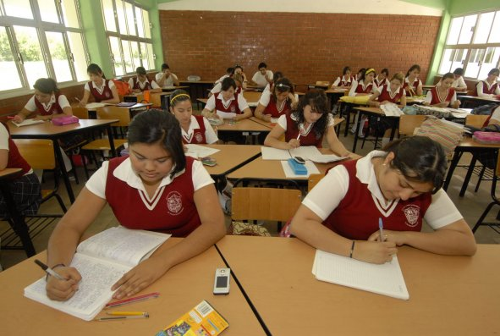

1. Pedagogía democrática y democratizada.

Es imposible entender el mundo moderno sin advertir el fenómeno de la masiva extensión de la cultura en todos los países y en todos los niveles. Aunque el analfabetismo sigue siendo una lacra en muchos ambientes, estadísticamente es diez veces menos abundante que hace cien años

La sociedad mundial, por efecto de los medios de comunicación material, se halla hoy mejor informada y por lo tanto educada. Los hombres de todas las culturas son más conscientes del valor de sus opiniones. Sus críticas a los hechos y a las personas son más documentadas y frecuentes. Su sentido de la educación es mucho más transformante y por eso en todos los países se incrementa el afán por una mejor formación general y sobre todo profesional.

Los organismos internacionales se encargan de defender la educación como un derecho fundamental de los seres humanos e instan a todas las naciones y a todos los gobiernos para que organicen sus legislaciones y sus inversiones en función de los máximos respetos a las personas. Es digno de alabar el deseo de que la cultura sea democrática, es decir accesible a todos a los ciudadanos. Y es signo de civilización democrática el que no haya discriminaciones en la instrucción por motivo de raza, sexo, creencia o economía.

Para entender el gran movimiento de escuelas y de los sistemas docentes que se dan en el mundo, y sobre todo el afán por mejorar los niveles de instrucción, fuente de multitud de iniciativas, centros nuevos, sistemas de instrucción, hay que descubrir la influencia de los movimientos a favor de la igualdad de oportunidades culturales en todas partes.
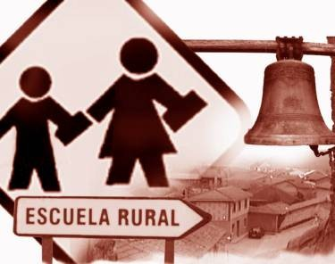

Hay algunos aspectos que tienen mucho que ver con las sociedades o grupos de carácter religioso, como son las Congregaciones y los Institutos apostólicos, sobre todo católicos. Pero han sido los grupos intelectuales, las Universidades, las Academias, los Gobiernos de las naciones civilizadas, los que más han impulsado la renovación educativa, al contar con recursos y con programas adecuados.
El movimiento ha sido universal y por eso la sensibilidad educativa ha sido mundial, de modo que bien se puede hablar de una autentica democratización de la cultura y una indiscutible globalización de la educación, al menos en sus niveles primarios básicos y secundarios o específicos.

Esa democratización se explica y entiende por el incremento de la sensibilidad mundial ante la cultura y por el natural deseo del hombre inteligente de promocionar en el grupo humano en el que vive. Se puede recordar el desarrollo de ciertos campos culturales y sociales como los siguientes:

- El campo poblacional conoce hoy un mundo masificado, con la previsión de crecimiento irrefrenable y con coeficientes de fecundidad, de natalidad y de mortalidad nuevos, con el crecimiento o decrecimiento demográficos variables, con los desplazamientos gigantes por emigraciones, inmigraciones, desalojos violentos, y con sistemas de habitación humana, urbana o rural, diferentes de otros tiempos. Ello exige preparar para la vida en lugares distintos y distantes del propio en que se ha nacido.

- El campo económico, con los sistemas de producción y de desarrollo industrial, con las demandas de crecientes habilidades para la promoción comercial, la invención de ingeniosas formas de distribución que incrementen el consumo reclama habilidades creativas desafiantes.

- El campo laboral se halla en crecientes cambios, por las diversas cantidades poblacionales empleadas entre los sectores primario, secundario y terciario. Por ello las variables demandas de trabajos mecánicos y técnicos o las formas nuevas de relación laboral reclaman profesionales que no se contentan niveles de peonaje y, por lo tanto, reclaman formación especializada.

- El campo relacional, con sus aspectos reguladores o estimuladores de la actividad humana, de las perspectivas de ocio y tiempo libre, requieren un nuevo análisis de las formas de vida. Habrán de tenerse en cuenta aquí los efectos de una comunicación cada vez más rápida y, al mismo tiempo, más superficial, tanto entre personas cercanas o lejanas, como entre grupos formales o informales.

- El campo tecnológico, con la irrupción de las nuevas formas de obtener recursos, con la masiva influencia de las energías alternativas ante el agotamiento de las energías tradicionales, con la aparición de nuevos productos o de nuevos usos de los productos viejos, sobre todo con la enorme influencia de los modernos medios de comunicación de masas, con el ritmo del crecimiento mecánico e informático solicita que los hombres se preparen para el manejo de artilugios productivos cada vez más diversos y más sofisticados.
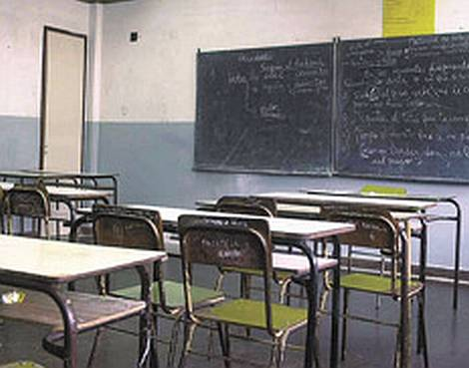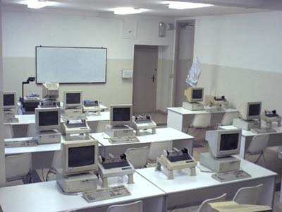

¿Por qué tenemos todos la sensación de que los sistemas de educación y de instrucción que empleamos tienen necesidad de un cambio rápido y profundo? ¿Por qué pensamos, aunque pocas veces lo decimos, que a los alumnos de hoy no podemos educarlos como a nosotros, alumnos de ayer, nos educaron?

1
Un gigantesco cambio democratizador se produce en todas las escuelas del mundo, incluso en aquellas que existen en ambientes de economía baja como son las de países no desarrollados. Pero incluso a ellas les dicen los videntes de los recursos nuevos en el mundo, que deben emplear la tecnología de vanguardia, pues no pueden esperar a progresar sin ellas. “Los países en desarrollo no pueden repetir los diseños y plazos que han seguido para su progreso los países desarrollados. Necesitarían uno o dos siglos para ponerse al nivel. Deben buscar y hallar, o aceptar, atajos que abrevien periodos y procesos. Esos atajos pasan por los recursos tecnológicos.
Por lo que se refiere a los soportes sociales, culturales y morales en que se apoyan la educación y las experiencias pedagógicas, hay algunas perspectivas y aspectos que llaman preferentemente la atención. Merecen un recuerdo particular por la conveniencia de tenerlos en cuenta en las predicciones que se pueden formular en los terrenos educativos

Una docena de alusiones nos puede poner en la pista de cuáles puedan ser esos terrenos previsibles:
- La necesaria prolongación de la escolarización ante el aumento cultural.
- La mayor cualificación docente por los reclamos técnicos cada vez mayores.
- La aparición de nuevas metodologías y formas de información.
- El aumento de recursos materiales y la intensa necesidad de seleccionarlos.
- La creciente y urgente prolongación de la formación básica y fundamental.
- La popularización cultural y los sistemas universales de escolarización.
- El uso de la tecnología de vanguardia en los aprendizajes académicos.
- La aparición de nuevas ciencias y reclamos de especialización técnica.
- La variación constante de modos y cauces de organización educativa.
- El surgimiento inevitable de nuevos objetivos, criterios y proyectos.
- La masiva irrupción en lo educativo de lo tecnológico e informático.
- El incremento de las demandas culturales y de formación permanente.

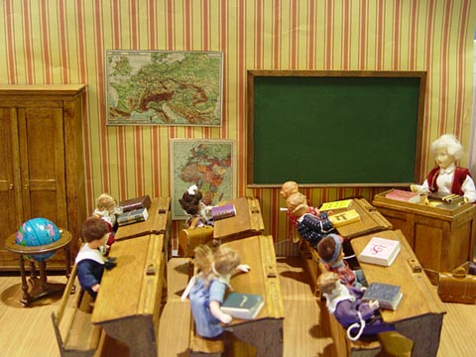

2. Los motores de la búsqueda pedagógica

La postura de aceptación del mundo que viene y el no aferrarse a los hechos o a las situaciones del presente, ha sido un signo de adaptación inteligente, de servicio generoso y de benevolencia en la mayor parte de los "grandes hombres" que han contribuido a que el mundo cambie de forma veloz. Es normal que esa postura aparezca con frecuencia reflejada en muchos pioneros de nuevos formas de educación.
2
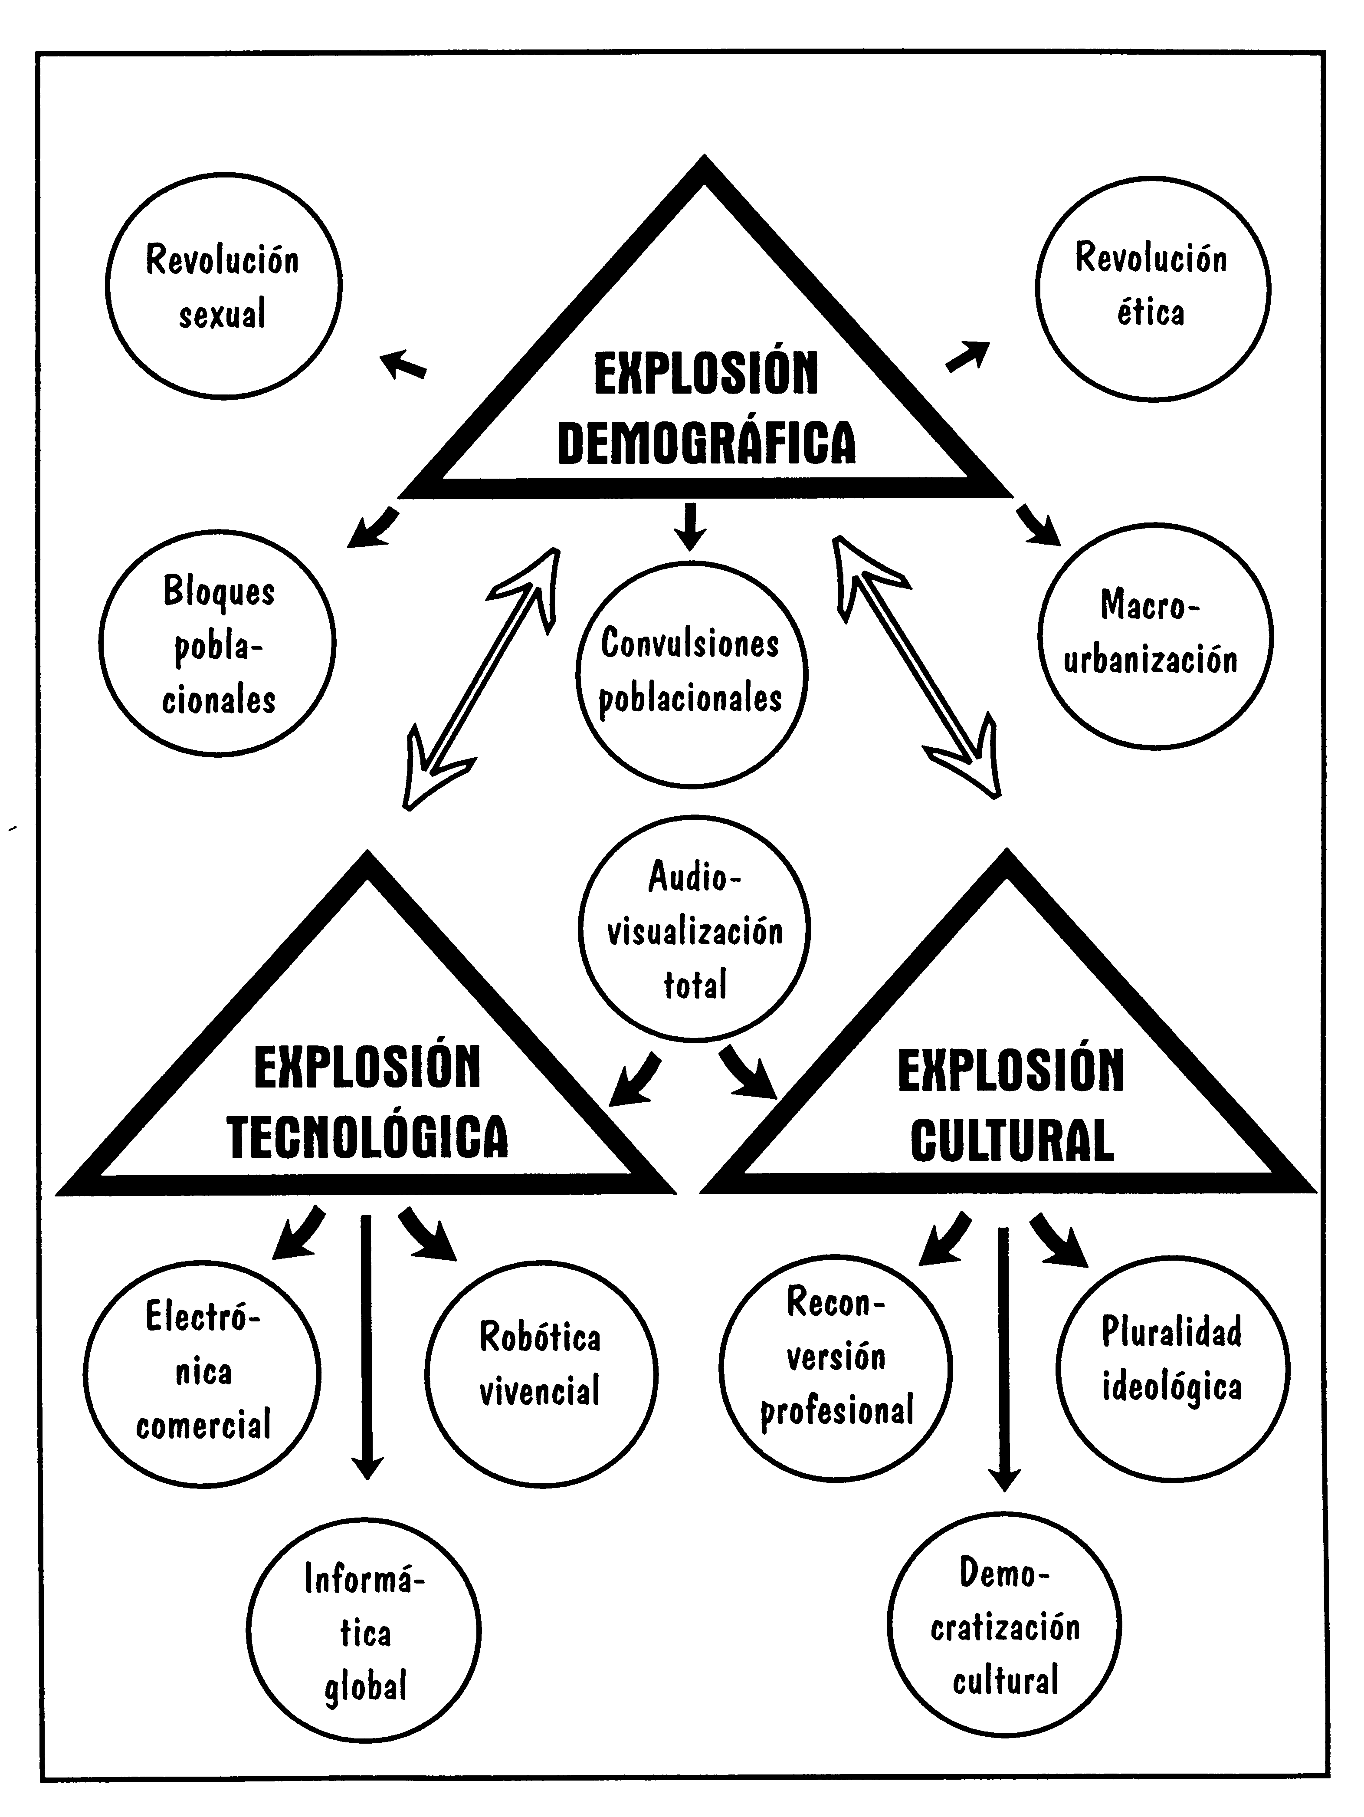
¿Cuáles son los rasgos del nuevo mundo que viene?

a) Explosión demográfica

El hecho evidente de que el mundo es hoy mayoritariamente infantil y joven, aunque haya algunas regiones que envejecen (precisamente las que originaron la mayor parte de los progresos recientes), implica para muchos de ellos una encrucijada. Sobre todo, si se piensa que es en los pueblos jóvenes en donde más se demanda educación.

Hay datos singularmente problemáticos que reclaman reflexiones muy serias y urgentes; y existen nuevas circunstancias que deben ser tenidas en cuenta. No son los aspectos cuantitativos, los estadísticos, los que más pueden iluminar esa reflexión. Más bien es la nueva forma de vivir las transformaciones.

La explosión demográfica suscita nuevas visiones panorámicas del mundo. Sus rasgos están a la vista de todos:

- El incremento numérico de habitantes en casi todos los países.
- La desproporción poblacional entre hemisferio norte y hemisferio sur.
- El predominio de población juvenil en regiones en vías de desarrollo.
- El envejecimiento poblacional sólo en los países más desarrollados.
- La desigualdad numérica de razas, bloques, grupos y culturas humanas.
- Los movimientos migratorios de reajuste por regiones, zonas y países.
- La conmoción en los procesos de producción de bienes vitales:
alimentos, vestidos, vivienda, transporte, sanidad, protección.
- El surgir de nuevos modelos de promoción en diversos terrenos:
en economía, industria, artesanía, agricultura, comercio, etc.
- Los cambios de formas y estructuras convivenciales y sociales:
orden, legislación, familia, propiedad, libertad de expresión.
- El juicio inquieto y prevenido contra la expansión numérica
y la promoción de organismos y campañas antinatalistas.
- La creciente aparición de actitudes defensivas en los países ricos,
incluso con grave deterioro de las ayudas y de la solidaridad
- Los efectos secundarios de la superpoblación humana en regiones
saturadas: inseguridad, delincuencia, desesperación, etc.

Esta cascada de rasgos podría desglosarse en aspectos particulares de cada país o región. Pero lo que se pretende aquí no es tomar conciencia de la expansión numérica de la humanidad, sino de explorar cuáles son las posturas constructivas de quienes trabajan con los hombres y tienen por misión armonizar la libertad humana con promoción de actitudes de paternidad y maternidad responsables.

Aquí está el valor de una correcta conciencia de los hechos demográficos. Esa visión debe ser más moral que matemática, más alentadora que oprimente, encauzadora de ideales elevados, no manipuladora de estadísticas amenazantes. No es lo mismo educar en un mundo en expansión, como era el antiguo, que en un mundo en saturación, como es el presente. Ni precisa lo mismo un país con natalidad deficiente por pobreza de ideales familiares, que en otro asfixiado por natalidad excesiva, la cual termina atrofiando la misma ilusión familiar.

El fundamento deseable de toda ética hogareña, en todos los momentos y lugares, es el amor humano y no el instinto reproductor. El amor es la fuente de la natalidad. Las variaciones y las ópticas de ese fundamento serán diferentes según las creencias, las tradiciones, y las circunstancias de los grupos y de las personas. En unos países es deseable más fecundidad y menos egoísmo; en otros es urgente más "paternidad responsable" y menos instintividad primaria.

En este aspecto acontece hoy en el mundo un gigantesco salto que debe ser tenido muy en cuenta por los educadores:

- Se avanza desde una perspectiva biológica de supervivencia, propia de los siglos pasados (escasez de alimentos, enfermedades y pestes, accidentes naturales, etc.) hacia otra de progreso, convivencia y bienestar creciente para la sociedad (seguridad, asistencia social, libertades ciudadanas, etc). Ese cambio condiciona la nueva valoración de la vida humana y de la reproducción: no es la cantidad de seres vivos lo que enriquece el planeta, sino su calidad de vida física, intelectual y espiritual.

- Se piensa que la salud, la paz y la seguridad, no habrán de ser patrimonio de los fuertes y anhelo inalcanzable de los débiles. Es pertenencia por derecho natural de todos los seres humanos. Y todos saben, o deben saber, que la vida que se recibe o se transmite se desenvuelve con dignidad sólo si cuenta con esos requisitos.

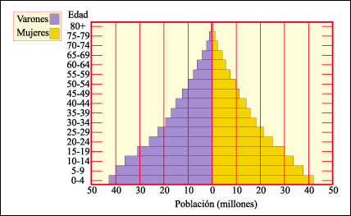

La mayor parte de los problemas estructurales del mundo no proceden de la expansión demográfica, sino de la poca habilidad, o voluntad, de ordenar bien la población y repartir adecuadamente los recursos de la naturaleza, que pueden llegar para todos.

3
Entre las estructuras tribales, regidas por la ley del más fuerte, y el derecho y la justicia, hay mucha distancia. Es preciso avanzar por el camino que lleva hacia la felicidad. Ello reclama ideales altruistas y actuación conforme a ellos.
¿Es precisamente aquí donde tienen su misión singular los educadores y donde surge la necesidad de una nueva forma de educar¿ ¿Cuántos educadores son conscientes de ello?
¿Son defensores de la vida y del amor o educan para la competitividad, para el rendimiento y para la supervivencia?
Ante el hecho de la explosión demográfica, ¿pueden aportar su experiencia histórica y sus alternativas trascendentes para promover el discernimiento entre el amor y el instinto? ¿Qué dice el socialismo, el personalismo, el pragmatismo o el tecnologismo?

Un buen sistema educativo tiene siempre en cuenta estos interrogantes. Puede ofrecer en los años venideros ideales y esperanza a las nuevas masas de niños y jóvenes que llegan abundancia a la tierra. No es misión de los educadores, ni está en sus posibilidades, hallar soluciones económicas, políticas o materiales a los ingentes problemas de una humanidad demográficamente explosiva. Pero sí es su deber anunciar mensajes de confianza, no tanto para prevenir y evitar convulsiones de los indigentes o riesgos de violencia, sino para elevar como ideal de todo sistema y de toda metodología, nueva o antigua, la dignidad de las personas.
Es bueno mirar determinadas formas de vida como consecuencias positivas del aumento de la población. Podemos aludir, como ejemplos, al modelo de convivencia urbana en expansión y al cambio hacia relaciones sociales más horizontales.
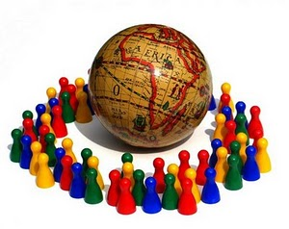
♣ El siglo XX ha conocido el tránsito de una cultura rural a otra urbana, que es el efecto más sorprendente del aumento de población. En los años venideros, ese rasgo se va a incrementar y hay que disponerse para aceptar tipos de convivencia urbana diferentes de los modelos rurales de las épocas anteriores. No vamos a decir si es bueno o malo este fenómeno. Sólo hemos de sugerir que hay que pensar en ello.

♣ Además, en el período de una generación, la relación jerárquica y patriarcal, vertical, propia de tiempos pasados, se está sustituyendo por una interdependencia más igualitaria y democrática, más horizontal, concorde con la dignidad y la libertad del hombre. Tampoco vamos a analizar lo que se pierde o se gana con el cambio. Simplemente vamos a decir que está ahí y hay que asumirlo para bien o para mal.

En ese contexto y doble variable, podremos entender que la educación para el futuro reclama nuevas formas y sugerencias en las relaciones humanas:
- que debe ordenarse a enseñar a convivir, no sólo a producir para mejorar;
- que urge cultivar el respeto a la comunidad más que a la tradición;
- que es necesario potenciar la solidaridad familiar, no el interés o utilidad;
- que el imperio de la ley, no de la fuerza, es la única garantía de la paz;
- que cada vez hay que tender más a clarificar las propia identidad social;
- que la apertura al progreso es condición de equilibrio hoy u siempre;
- que la flexibilidad es necesaria para asumir la transformación del mundo.
- que la dignidad humana depende de la conciencia, no de la fantasía.

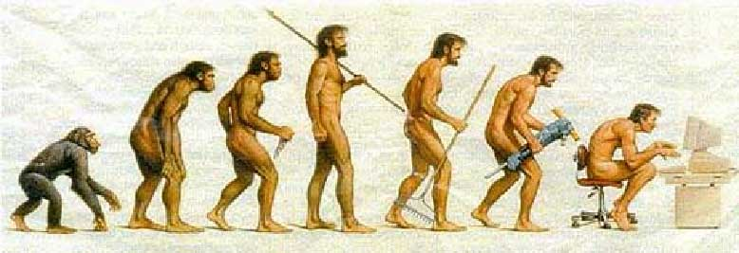

b) Explosión tecnológica

Es otro aspecto interpelante y condicionante de la vida moderna. Es de menor calado humano, pero de no menor influencia social. Es sobre todo condicionante de la actividad educadora. El abigarrado panorama de fenómenos técnicos y científicos que, al modo de ondas expansivas y progresivas, se han desarrollado a lo largo de los decenios pasados, obliga a replanteamientos profundos de los sistemas docentes. Y es uno de los factores que más han demandado innovación y adaptación a los educadores.

El proceso vertiginoso de los artilugios tecnológicos y su influencia irresistible en la vida de los hombres, sobre todo jóvenes, se irá incrementando en años venideros. Sólo entendiendo y atendiendo el ritmo de esas transformaciones, se pueden valorar sus efectos y preparar a los hombres para ellos.

Invadidos por la técnica aplicada, más que por la ciencia teórica, y en busca de rentabilidades concretas, más que de satisfacciones especulativas, hoy los hombres se sienten estimulados por la admiración y el orgullo de sus conquistas. También se ven desafiados por el aumento vertiginoso de cambios arrolladores, de novedades sorpresivas, de aventuras cada vez más estimulantes.

Los hombres, sobre todo los jóvenes, individual y colectivamente se hallan envueltos en una demanda de vida nueva.

- Se conmueven y asombran por la conquista y explotación del espacio exterior, haciendo de la atmósfera campo abierto de exploraciones sorprendentes.
- Se hallan inquietos por los recursos de la comunicación, por la facilidad de los medios, por la abundancia de instrumentos que invaden su vida.
- Se ven capaces de manejar mecanismos ingeniosos de relación y producción, logrando hacer realidad lo que antes era sólo simulación fantasiosa.
- Se promocionan cada vez con más comodidad vías de información ilimitada y se reducen ingeniosamente los tiempos y distancias para su manejo.
- Se manipulan los procesos originarios y se vuelve artificial lo natural, que durante siglos se había considerado como inalcanzable e indiscutible.
- Se consideran ya viejos y superados los modelos y diseños científicos, incluso los que fueron valorados como revolucionarios hace pocos años.

Lo importante no es que los hombres se sienten protagonistas de estos hechos y resultados, sino que muchas veces se lanzan a ellos sin control responsable o poniendo en peligro el respeto a los mínimos éticos que la ciencia honesta no puede traspasar.

Entonces se suscitan polémicas y discrepancias enormes en todo lo referente a la dignidad humana. Y surgen voces frecuentes que recuerdan que no todo lo posible es conveniente ni todo lo legal es lícito. El afán investigador humano no es nuevo. Sus aventuras científicas vienen de lejos. Lo original hoy es la aceleración con que se procede en ese afán, que supone factores desconcertantes: originalidad de los inventos, alcance competitivo de los descubrimientos, necesidad de acción en grupo, interrelación de los datos y campos de trabajo, dimensión pragmática de los instrumentos, rápida sustitución de las últimas conquistas por otras mejores, etc.

En el ámbito educativo, y ante la necesidad de la renovación didáctica, la habilidad informática y el uso reticular de la comunicación están entrando con audacia y persistencia en los sistemas docentes y se originan, por ese impulso arrollador, diversidad de experiencias escolares. Es sin duda uno de los rasgos de los ámbitos pedagógicos modernos, de manera que bien se puede hablar en la actualidad del nacimiento de de una Pedagogía informática o telemática.

La cadena de inventos espectaculares que surgen contribuye a que el pensamiento abstracto y teórico de los hombres se oriente hacia campos más concretos, prácticos, de utilidad inmediata.
Es decir, ya no se filosofa por ocio y admiración, sino que se trabaja y se investigan nuevos modos de acción para obtener provechos y beneficios de antemano previstos.

Se busca, se cavila, se explora, se ensaya, se comprueba, se elige, se opta por un camino determinado. Se preparan, incluso, planes de investigación en donde muchos hombres buscan objetivos precisos: sanitarios, físicos, electrónicos. Se preparan programas y se inician caminos a plazo fijo. Se pasa de la natural "invención" a la artificial "investigación".

En la segunda parte del siglo XX resultó ya imposible seguir el ritmo vertiginoso de los acontecimientos científicos que condicionan la vida.

- Se trazaron mapas de prioridades científicas y se investigó bajo control.
- Se intercambiaron los descubrimientos en el mismo momento de realizarse.
- Se multiplicaron los modos de trasmisión de datos y de hipótesis de trabajo.
- Se produjeron instrumentos de traducción automática de un idioma a otro.
- Se obtuvieron conclusiones complejas de variables preparadas de antemano
- Se controlaron reacciones del cerebro con medios químicos o quirúrgicos.
- Se diversificaron los progresos tecnológicos en todas las esferas del saber.

Roberto Oppenheimer (1904-1967) gustaba afirmar con razón que "el 95 por ciento de los sabios que han existido en el mundo se encuentran hoy trabajando en silencio en los innumerables laboratorios de la tierra".

En el Informe de la UNESCO "Aprender a Ser" (1973) se decía hace más un cuarto de siglo y se publicaba en muchos idiomas del mundo:

"Todo permite suponer que la progresión del saber y de los poderes del hombre, que ha tomado una marcha vertiginosa desde hace 20 años, está sólo en sus comienzos y tiende a acelerarse a medida que la elevación del nivel de formación, la democratización de la enseñanza en todos los países y sobre todo los progresos de la educación en los países en vías de desarrollo proporcionarán una multitud de nuevos investigadores en los dominios que afectan al saber y a los poderes del hombre sobre el medio ambiente...
Los descubrimientos científicos soy hoy ya tumultuosos. No es ya en un medio físico y social donde, a intervalos breves, esos descubrimientos vienen a modificar y revolucionar los datos. La revolución científica y técnica ejerce sus efectos en todos los países sin excepción… Se ha podido hablar ya de la doble revolución cultural de la era industrial: la fundada en los poderes de la razón y la de lo imaginario, lo irracional y la afectividad.
Esta evolución coloca a la educación ante responsabilidades nuevas, que no son todavía suficientemente conscientes y que, en general, han escapado a la experimentación. Los educadores tienen ante sí una tarea apasionante: la búsqueda de un equilibrio armonioso entre la formación racional y la liberación de la sensibilidad."
(Informe. Edic. España. Unesco. Alianza. 1973. pg. 157)

Cuarenta años después de haberse escrito estas palabras, ¿no se puede seguir diciendo lo mismo?

Y es de suponer que los procesos de los próximos tres decenios serán mucho más espectaculares. Si hoy no se puede educar ya como hace unos decenios, hoy se debe educar para que el hombre se mueva con comodidad y adaptación en decenios venideros



c) La revolución ideológica

El efecto te la explosión demográfica y sus consecuencia y de la revolución tecnológica y sus derivaciones, es un cambio profundo y desconcertante de ideas, valores, criterios y expectativas vitales. Todos los hombres se contagian con el afán de renovación. Las comunicaciones se convierten en motor de la vida actual. Y la perspectiva de un mundo masivamente joven desconcierta a gobernantes, a intelectuales y a los mismos educadores.

El vértigo del cambio se refleja sobre todo en los artilugios interminables. Se apodera del ser humano desde los primeros días de su nacimiento y ya no le abandona a lo largo de su existencia. Nuevas formas de relación se hacen imprescindibles, pues los artilugios masivamente condicionan el comportamiento.

Y también el hombre moderno atraviesa desde sus años infantiles una convulsión ética y cultural. Se siente en el epicentro de una arrolladora y beneficiosa democratización de los saberes y de la información. Es precisamente lo que abre insospechadas capacidades nuevas a todos los habitantes del planeta. El saber ya no es patrimonio de minorías. El analfabetismo se considera antinatural.

En la mayor parte del mundo, se tiende a que todos tengan acceso fácil a la cultura. Incluso se la mira como un bien de consumo que es derecho de la totalidad de los ciudadanos, como la salud, la libertad o la seguridad. Se legislan medios para que la mayor parte de la sociedad llegue a la ciencia, a través de la vía de la escolarización de calidad o de los reclamos de la competitividad.

Es preciso y urgente aprender a pensar y prevenir con agilidad mental. Es necesario asomarse al porvenir en la medida que es previsible. Importa ciertamente el análisis objetivo del mundo que viene. No es un mundo fácil, precisamente porque no es simple. No es mundo uniforme, por cuanto es amplio y se encarna en un mosaico complejo de culturas, de tendencias y de tradiciones.



Bueno es también recordar que sólo el estudio y la comprensión de los hechos humanos hacen posible situar y objetivar los valores espirituales y religiosos. Y a su vez el acontecimiento religioso nos lleva a entender mejor los datos terrenos y a colaborar en la apertura de caminos de paz y no a predicar la autodefensa.

Hablar a los educadores de análisis y de comprensión de las ideologías modernas es entrar en un terreno conflictivo y disgregante. Si todos estamos de acuerdo en los hechos demográficos o en los progresos tecnológicos, porque son visibles, no acontece lo mismo en la esfera de los valores, de los criterios y de las preferencias intelectuales.

Por eso las preferencias discurren en un abanico de posturas enorme, que van desde los integrismos más nefastos hasta los relativismos más disolventes. Pero hay que hacer un esfuerzo para entender lo que piensa el hombre moderno, que es la clave para entender y atender a la juventud actual, lo cual es condicionante para una buena orientación de la educación.

Los rasgos o las constantes ideológicas del pensamiento actual pueden quedar condensados en los puntos siguientes

- El nuevo modo de vida, en unos porque lo tienen y en otros porque lo esperan, origina nueva sensibilidad ética y origina algo así como un nuevo sistema de valores que pone en crisis los de tiempos pasados: autoridad, fidelidad, estabilidad, responsabilidad, fortaleza. Hoy se está favoreciendo en todo los ambientes la complejidad, la fragmentación y el pluralismo en la visión del mundo.

- Coexiste un secreto gozo por el progreso, una ingenua entrega a los lenguajes nuevos, unas demandas fuertes de libertad, cierto riesgo de individualismo no siempre egoísta y la tentación del desencanto y del pesimismo ante la incapacidad de fundamentar unos principios firmes, claros y seguros.
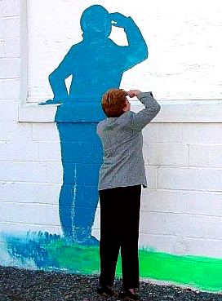

- La pérdida del horizonte histórico y de sentido moral de la historia, de la economía y de la sociedad lleva viviendo en la inmediatez de cada día. Se postula una ética provisional y de circunstancias que prescinde de principios y contratos, dependiendo de situaciones.

- El retrato robot de la cultura dominante en las naciones occidentales nos lo presentan los sociólogos en rasgos como secularización, admiración científico técnica, tolerancia en lo ético, pluralismo en lo político, desconfianza de lo permanente y economía de consumo.

- El cambio cultural es irresistible, profundo y acelerado. Lleva consigo dificultad para adquirir certezas y asumir compromisos duraderos. Promueve fe en el progreso, desarrolla conciencia igualitaria (al menos oficialmente), promueve espíritu capitalista-burgués (dinero, individualismo), clasista (grupos cerrados) y materialista (valor de los hechos y no de los principios).

- Además hay que destacar en este movimiento cultural muy complejo el hecho de que "los fines" se hayan reducido a "medios instrumentales", donde la última palabra la tiene el positivismo ("no hay más razón que la de las ciencias positivas" o "lo que dice la ciencia es el último criterio de verdad") con afán de dominio y posesión, que absolutiza datos como la rentabilidad, la eficacia, el beneficio, el bienestar material, el éxito profesional, la posición social, la felicidad como "placer individualista inmediato.

Se desprecia lo ético, lo afectivo, lo religioso, porque "vale poco", no es funcional. No hay lugar para la contemplación; se vive superficialmente (sin raíces profundas). Así mismo, el hecho de centrarse sólo en el presente hace que no haya lugar para lo trascendente.
Como los tiempos son cambiantes por naturaleza, los educadores deben leer sagazmente los signos que avisan el mañana, sabiendo que educar es preparar el porvenir, no recordar el ayer. Educar tiene mucho de aventura, por lo tanto de riesgos de error o desacierto. No se puede pedir seguridad total, pues es tarea de cultivo de plantas tiernas y vivas, de no conservación de piezas de museo. Conservar museos es propio de archiveros, no de educadores.

En este mundo presente cambiante y dinámico, y en el que vertiginosamente se vecina, determinadas actitudes trascendentes son sorprendentes y difíciles para muchos hombres, sobre todo jóvenes, cuya mente se haya configurado en la versatilidad de la imagen, en la facilidad del consumo o en el reclamo del egocentrismo.

4
Por ellos muchos sistemas escolares que hoy se ensayan parten de diversos interrogantes. ¿Cuáles?

♣ ¿Podrán ser libres los jóvenes que vivan en ese "mundo más tecnificado" y en él se han formado durante los años infantiles, dominar sus artilugios hogareños casi mágicos, apreciar su música electrónica pegada muchas horas a sus orejas, usar para el bien sus teléfonos móviles de fácil acceso, etc.? ¿Serán capaces de asumir criterios de austeridad, de trabajo costoso y solidario permanente, de renuncia voluntaria al confort y a las sensaciones agradables?

♣ ¿Estarán sus mentes versátiles, y habituadas espontáneamente al cambio rápido sin perder valores estables, preparadas para la vida sutil y paciente del espíritu, si no reciben una formación adecuada? ¿Entenderán valores como la fidelidad, la perseverancia, la constancia, fortaleza, estabilidad, etc. si la educación de hoy es idéntica ala del pasado?

♣ ¿Y los que se sientan llamados a profesiones necesitadas de solidaridad, médicos, sociólogos, políticos, psicólogos, educadores, serán capaces en entender los valores morales, espirituales, éticos, estéticos, si sólo se reduce su formación a la habilidad para dominar instrumentos técnicos, culturales, sanitarios o convivenciales? ¿Qué efectos tendrán en la vida social de los humanos? ¿Harán algo más que reformular el amor filantrópico al prójimo con lenguajes nuevos del progreso tecnológico?

Este torrente de preguntas trata de hallar respuesta en muchas de las corrientes de la Pedagogía moderna. No son fáciles de responder, o al menos no se pueden responder de manera dogmática y monovalente.

Lo que parece fuera de duda es que hoy surge un nuevo tipo de joven que precisa un nuevo tipo de educación. Y lo que es seguro es que los educadores hallan hoy tremendos desafíos a los que deben responder.

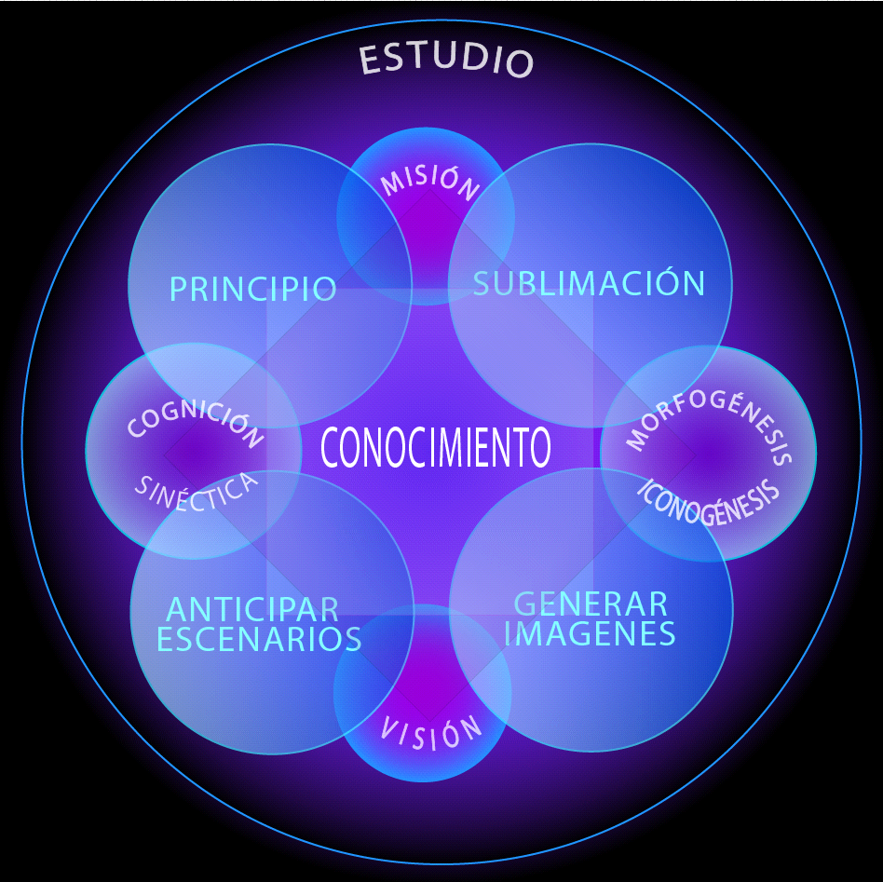

3. Aspectos y desafíos para los educadores.

Efectos mixtos y entrecruzados de los diversos rasgos condensados son los que nos sitúan en el mundo real en que vivimos y nos permiten sospechar los aspectos que se avecinan. El educador debe contemplar el paisaje como lo hace con el bosque: sin detenerse en un sólo árbol, salvo en alguna ocasión, y sin tratar de explicar toda la realidad del conjunto del bosque.

Le interesa de forma especial recordar algunos rasgos o aspectos que pueden ayudar a comprender mejor la situación que se avecina en la sociedad, en la actividad educadora y también en la conveniente salvaguarda de los valores transcendentes y religiosos.

Son rasgos frecuentes de los jóvenes, entre otros, los siguientes:

- El fenómeno de la urbanización y la rápida desruralización de una población hasta ahora masivamente campesina en todo el planeta, lo que incrementa, no sólo las megalópolis, sino también el nuevo proletariado de los suburbios en la mayor parte de los países.
- La tendencia a la producción fácil y al consumo artificial, tan dependiente de la técnica rápida, de la especialización, del trabajo en serie. Ello origina una cultura también de consumo, de inmediatez y de crecientes exigencias aparentes, disfrazadas de servicio o de progreso.
- El desempleo masivo y sus consecuencias vitales, que atenaza a los países pobres, y también a los más desarrollados. En consecuencia, se imponen nuevos parámetros laborales: tecnificación de la producción, selección y regulación de rentabilidades, nuevas exigencias de calidad, cantidad, distribución, etc.

- El desigual reparto mundial de la riqueza, que genera bolsas gigantescas de pobreza. Es factor concomitante, a veces causa y a veces efecto, el regular los cultivos, las manufacturas, los sistemas de distribución, sólo en función de intereses mercantiles y de economías planificadas por entidades financieras o especulativas internacionales y no por necesidades reales de cada población humana.

- La proliferación de los grupos rápidos, movimientos, modas y actividades, en la población juvenil, que tienden a promover ideales de vida informal y no valores objetivos, colectivos, amplios. El resultado será la tonalidad hedonista y pragmatista de la vida y de la cultura.

- La pujanza de las subculturas y de las nuevas marginaciones, en las que se mezcla la superstición con la tecnología, la crisis de la institución familiar con los reclamos de libertad, la propaganda más insidiosa del erotismo con el pretendido afán de dignificar al hombre.

Si señalamos estos ejemplos, y podríamos indicar otros más, es porque, al comenzar un nuevo milenio, algo grave, algo nuevo, algo sorprendente se presentó ante los educadores. No es bueno cerrar los ojos a esa realidad, que se va a prolongar con toda probabilidad durante varias décadas. Es preferible analizar por dónde avanzan los acontecimientos para asegurar el servicio humano y la promoción educativa por vías adecuadas a las nuevas necesidades y circunstancias.

Por citar una de esas vías, al terminar la primera década del siglo XXI ya eran muchas (una 20) las naciones que anunciaban la renovación de sus sistemas educativos como una necesidad para salir al paso de la crisis económica que afectaba a las principales economías de Occidente. Y zonas mundiales con países de economía emergente, como Brasil, China y la Unión India, aspirantes a llevar la hegemonía mundial en los tiempos nuevos, miraban hacia la formación de sus ciudadanos como la mejor inversión para conseguir sus ambiciosos objetivos

No es un tópico fácil ni un aviso estéril el afirmar que la sociedad del siglo XXI se configurará cada vez más de forma diferente a la del XX. Nace un mundo nuevo, con personas nuevas, con relaciones nuevas y con valores nuevos, con necesidades educativas nuevas. En la educación de valores estará la clave para superar los riesgos que amenazan: el pragmatismo, el vacío ético, el clasismo económico, entre otros.

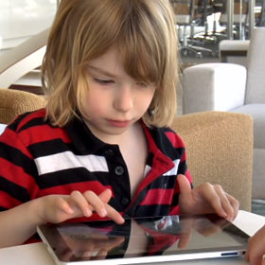

Un niño que nace hoy, y debe atravesar a lo largo del próximo "cuarto de siglo" procesos nuevos de formación escolar y social, necesita educadores con ideas claras en los aconteceres que se esperan. Va a resultar configurado mental y afectivamente con variables muy distantes de las que rigieron la formación de sus padres y profesores.

♥ Sus ideas y actitudes van a resultar antagónicas con relación a las que sus educadores querrán con frecuencia inculcar en su personalidad. No va a existir otra alternativa que "el diálogo o la confrontación". Sus procesos instructivos van a ser originales. Sus modelos vitales, sus actitudes personales, sus criterios grupales no van a ser los antiguos. Probablemente su itinerario escolar estará a más distancia de sus progenitores que el de ellos en relación a la generación que precedió.

♥ Y los instrumentos que maneje, los programas y currículos didácticos que asimile, las habilidades que adquiera, las experiencias que asuma, los datos que maneje en sus trabajos, las comunicaciones que realice y reciba, se diferenciarán mucho de las habituales medio siglo antes. Quien compare ambos mundos educativos de forma objetiva no tendrá más remedio que testimoniar sus enormes diferencias.

No cabe duda de que todo esto engendra un "panorama explosivo". No es una amenaza. Es un hecho ni mejor ni peor que otros. Afecta a sus modos de pensar, a sus comportamientos, preferencias y relaciones. Educandos y educadores pueden asistir como mudos testigos a los vertiginosos cambios ya en marcha.

Y entonces se convierten en simples consumidores de efectos ambientales. Se manifestarán entonces con el gozo del progreso, pero con frecuencia también con la sorpresa del desconcierto. Pero pueden también asumir la postura más inteligente del mayor protagonismo posible. Pueden convertirse de alguna forma en señores de la vida y de la tierra, en dominadores de lo que pasa en el mundo.

La segunda postura no es fácil ni cómoda, pues requiere pensar, relacionarse, sentir, actuar, sacar consecuencias buenas, advertir los inconvenientes de todo lo que se haga o diga.


Para educadores, para las personas responsables en el terreno del gobierno o del pensamiento, no hay más opción que ponerse en esta disposición.

+ Porque tienen que interpretar los hechos con objetividad.
+ Porque debe prevenir las consecuencias con prudente serenidad.
+ Porque están obligados relacionar con habilidad las consecuencias.
+ Porque no van a contar con experiencias similares en tiempos pasados.
+ Porque han de formar a los demás en lo que conviene hacer y pensar.

En su dimensión de educadores se hacen responsables de ofrecer soluciones optimistas a los diversos problemas y no deben reducirse a plantear meras advertencias o incluso interpretaciones especulativas, como hacen los sociólogos o los filósofos. Su tarea es animar y no amenazar. Entonces serán oídos con esperanza y no sólo tolerados con resignación.
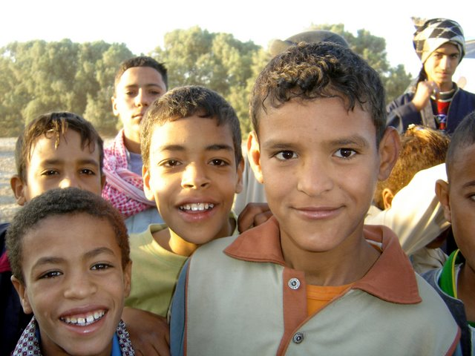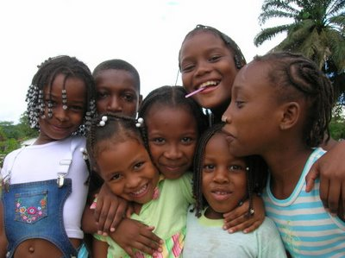

4. Líneas generales de la nueva Pedagogía

Algunos datos de la sociedad y de la cultura de hoy ayudarán a entender el por qué hay tanto interés en los educadores y en los expertos en educación en lograr sistemas mejores que los pasados

Una sociedad como la del mundo presente a tener tres niveles diferentes de progresión y de configuración

- Habrá países pertenecientes a una “sociedad postindustrial” con predominio de lo tecnológico y lo mercantil. En este tipo de sociedad se dará una nueva división del trabajo, con una fuerte polarización hacia lo electrónico y lo informática

- Otra sociedad, mayoritaria, dedicada una acción productiva, con una asimilación rápida de los cambios económico-sociales y nuevos códigos. Será como la clase media de cualquier sociedad moderna pero convertida en paradigma mundial

- Una sociedad más bien pobre, laboral, dependiente que estará fuera de la fuerza dominante del desarrollo. Vivirán sus miembros de un trabajo penoso, pues sus esfuerzos tendrán muy poco rendimiento por fuerza de las circunstancias

El resultado es que se forma una sociedad diversificada, pero que tendrá las mismas apetencias, para unos como fácilmente asequibles y para otros como distantes y prácticamente inasequibles

Los rasgos comunes serán los que más van a influir en los planteamientos educativos, pues se proclamarán ante todos con más o menos fundamentos de ser realizables los principios de la igualdad humana. Se dirá que la educación, como el aire, el agua y la luz, es derecho fundamental de todos.

Y esto será lo que los profesores deberán resaltar para abrir los cauces hacia una nueva forma de educar. Será la del profesor mediador y la del alumno protagonista

5
El Profesor mediador, aspirará a que todos los alumnos consigan los fundamentos básicos en las etapas fundamentales de la formación. Eso lo consigue si tiene especial cuidado de seguir individualmente a todos los alumnos.
Muy especialmente atiende a cuantos reflejan dificultades escolares.

Unas veces son los torpes y los que han quedado deteriorados por lagunas y procesos anteriores deficientes.
Con frecuencia tiene que atender a cuantos denotan lesiones en su capacidad volitiva o en sus actitudes afectivas.
Unos y otros, abúlicos y apáticos, tiene que encontrar al profesor adecuado para estimular oportunamente con gestos afectivos y morales
¿También de los superdotados y de los superinteligentes?

Es evidente que cuanto más precoz sea la acción y el remedio, cualquier deficiencia se subsana con más eficacia que si las alteraciones se hallan ya inveteradas. Precisamente por este motivo, la enseñanza comprensiva y la figura del profesor mediador y cuidadosamente activo cobran una decisiva significación en los niveles primarios en donde muchas de las deficiencias académicas pueden fácilmente ser subsanadas.
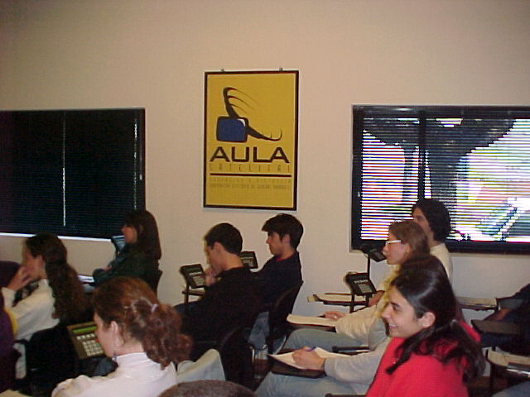

Los profesores tienen que ponerse en disposición de servir y ser motores de la transformación y de la mejora de los escolares. No pueden ni deben refugiarse en la pereza, en la rutina, en la tradición. Sólo los profesores que piensan por su cuenta, están en disposición de ser educadores. Los demás son simples maestros instructores, son mecánicos empobrecidos de la docencia, que no harán todo el bien que tiene en sus manos y se lo dejan estropear sin casi advertirlo.

6

Los alumnos deben ser activos. Ellos deben ser los protagonistas, no sólo los receptores pasivos, del quehacer escolar y educativo. La vida de la escuela y la actividad del profesor deben tender a potenciar al máximo la participación de toda la “comunidad” educadora.
La enseñanza no es sólo una tarea de acondicionamiento cultural: social, moral e intelectual. Es, ante todo, un trabajo compartido entre lo que hacen posible el trabajo escolar. Así hay que verla y valorarla en el contexto de nuestra reforma educativa, pues es una ley general en educación. La participación se da entre todos si se organizan los procesos escolares de forma adecuada.

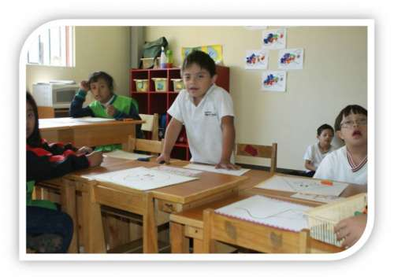
La actividad educadora quiere ser consciente y respetuosa con todas las riquezas culturales y étnicas. Las integra en los estilos docentes de cada lugar, las acoge en los diseños curriculares que en cada lugar tiene que presentarse con flexibilidad, las hace compatible con el respeto mutuo entre los grupos y las personas.

Acoge y solicita todos los recursos y ayudas de cualquier lugar que vengan y siente la necesidad de incrementar el desarrollo desde la propia Iniciativa y esfuerzo común. Invita a todas las comunidades y responsables a estimular las aportaciones internas. Siente la necesidad de una Integración conveniente entre todos los miembros de la comunidad educadora y lograr la máxima eficacia a la hora de compartir las riquezas culturales y morales que cada uno puede y debe aportar.

- Globalización cultural y pedagógica

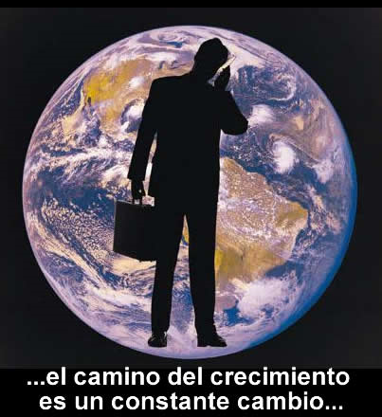

La globalización se considera como un nuevo estilo de relación mundial: apertura, comprensión, promoción, incluso con una carga mística de solidaridad y humanidad. El término suele atribuirse a una publicación investigadora de Théodore Lewit, aparecida en Junio de 1983 en la revista "Harvard Business Review", titulada "The Globalization of Markets". Sin embargo es jactanciosa tal paternidad del término y de la idea, aunque este profesor la relacionara con la macroeconomía. Alude a la necesaria intercomunicación mundial, dadas las circunstancias sociales actuales y a las posibilidades abiertas por las nuevas tecnologías. Se ha difundido ampliamente, aludiendo con ella a la superación de las fronteras tradicionales y a la forma más general de relacionarse los hombres en los terrenos económicos, raciales, sociales, ideológicos, incluso religiosos.

En el ámbito pedagógico 1929 ya Ovidio Decroly publicaba un libro con el título "La función de la globalización y su aplicación a la enseñanza", tomando globalización en el sentido de integración de factores que influyen en un proceso interior.

La idea de globalización, en la acepción de universalización, se convierte en uno de los rasgos básicos de la pedagogía en cuanto ciencia de la educación. En cuanto a sus principios y exigencias fundamentales debe aplicarse a todos los hombres por igual.

En el sentido social, la idea de globalización (internacionalización, intercomunicación) comenzó con la promoción de los medios de comunicación rápida en el siglo XIX: ferrocarril, telégrafo, barco, aviación. Se fue acelerando a lo largo del siglo XX: teléfono, aviación comercial, prensa masiva, conquista especial. Y anuncia resultar portentosamente eficaz en los comienzos del XXI.

En los finales del siglo XX se multiplicó el discurso internacional en relación con la idea de la globalización, entendiendo por tal la concepción macroeconómica internacional que hace del mundo un campo abierto a la competencia, al intercambio y al progreso irresistible.

El problema de la visión globalizadora está en su compatibilidad con el terreno de las ideas, valores, sentimientos, compromisos morales, ideales, incluso creencias religiosas, si todo se asocia con niveles de producción y consumo, de rentabilidad concreta, por internacional que sea. Valores como arte, solidaridad, costumbres, trabajo, religión, filosofía, y cuantos rasgos humanos no sean cuantificables podrían quedar perjudicados en su comprensión y extensión en un esquema expresado en términos de mera rentabilidad macroeconómica.
Lo que si es conveniente resaltar en el terreno pedagógico es que en el mundo de hoy, vertiginosamente cambiante y masivamente intercomunicado, las fronteras lingüísticas, raciales y hasta económicas tienden a desdibujarse, haciendo del mundo una "aldea global", en términos de Marshall Mac Luhan. Y en la aldea es bueno que todos tengan sentimientos y valores relativamente cercanos para que puedan vivir en paz y compartir riquezas.

Por eso los ”inventos educativos”, los sistemas, los estilos, las experiencias, tienden a poseer in sello de universalización y lo que resulta positivo en un lugar pronto aspira a influir en otros, incluso lejanos. Es la dimensión ecumenista y ecológica de todas las ciencias de la educación, por cuanto se parte del postulado de que todos los hombres son en parte iguales, aunque en otra parte sean diferentes.

La formación de la mente reclama, a medida que la persona va madurando, tener claridad de ideas y de objetivos. Sabiendo lo que se pretende y hacia dónde se camina, se puede conseguir adaptar los medios y acomodar los procesos.

7
Esto supone superar el pragmatismo y la rentabilidad inmediata, con miras a conseguir una mejor calidad de enseñanza, la cual no se halla en las habilidades tecnológicas promocionadas, sino en las destrezas profundas y personales y en el desarrollo de los criterios y de los juicios de valor.

¿Cuántos profesores son capaces de ajustar cada día su labor educadora a este criterio tan evidente?
En las metodologías didácticas preferidas en la actualidad, se está pasando rápidamente de una supervaloración de instrumentos, de recursos, de tecnologías, a la promoción de criterios, de actitudes creativas, de alcance mundial.
¿Son muchos los docentes que son capaces de actuar asi o esta afirmación es solo retórica, por que de verdad los docentes dan más importancia a 0os resultados que a los esfuerzos? ¿Son muchos los que prefieren las ideas antes que los instrumentos?

Si tal estilo educativo causa maravillas en el trópico acaso también resulte magnífico en las cercanías de los polos. Por eso se tienden a divulgar tanto las experiencias educativas y se intercambian fácilmente las preguntas y las respuestas pedagógicas, las cuales llevan en cada momento a elegir los instrumentos más adecuados para conseguir los objetivos perseguidos en cada momento.

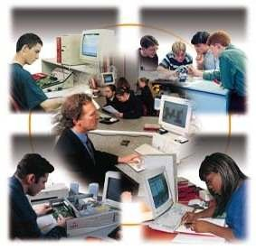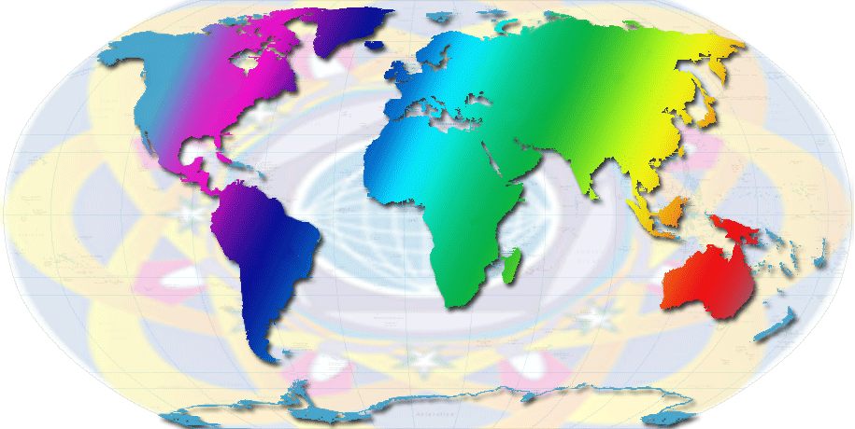

6 Pedagogía compresiva

En el fondote todo intento de renovación educativa y de actuación educadora existe el sentido dar respuesta a uno de los derechos básicos de los seres humanos. En términos laboristas ingleses es lo que se suele denominar “enseñanza comprensiva” (comprehensive teaching). Significa técnicamente global, general, sistemática, y por extensión democrática, igualitaria y acogedora, intentado reflejar lo contrario a enseñanza aristocrática, burguesa, selectiva. Es uno de los ideales especialmente perseguidos en muchos ámbitos docentes, sobre todo de inspiración socialista y popular (laborista). Se pretende con ello que todos los alumnos lleguen a conseguir los niveles básicos de cada etapa o curso y que en cada curriculum fundamental sea considerado como mínimo y necesario.

Se hace lo posible por conseguir ese ideal y se acomodan las metodologías, los tiempos, la preparación de los programas y la organización de las estructuras académicas para que todo resulte asequible, cualesquiera que sean las circunstancias tanto personales como sobre todo ambientales.

El principio básico es la afirmación de que todos los alumnos tienen derecho a la cultura de base y que el grupo académico no tiene que resultar obstáculo para que cada individuo acceda a lo fundamental que le abra la puerta para el progreso posterior.

La enseñanza comprensiva, así entendida, tiene mucho de utopía y de deseo. Pero no queda otro camino, si se quiere asumir el principio de que la educación, como la salud, la seguridad o la vida, es un derecho básico y fundamental de todos los hombres.
En determinadas materias resultará inalcanzable, a partir de ciertos niveles, dada la naturaleza intelectual, moral o afectiva de un porcentaje significativo de escolares. Pero es un proyecto y un diseño académico que habremos de entrever de alguna forma y, en la medida de lo posible, conseguir.

Si en alguna materia importa asumir y sentirse comprometido con la enseñanza comprensiva, es en aquellas que condicionan la vida y el porvenir de cada persona. Por eso en cada Centro educativo se debe determinar bien qué es lo que no puede fallar para todos y cada unote los escolares y lo que hay que disponer al alcance de la totalidad de los mismos. Ciertos terrenos académicos, como los morales, los instrumentales básicos, los religiosos, los sociales y los políticos reclaman especial atención.

Si entendemos por tal enseñanza comprensiva la que se hace factible a la totalidad de los alumnos el conseguir los objetivos finales, muchos de los estilos y sistemas docente reencarnan el ideal de Comenio de la ”pansofía” para todos a través de la ”panergesia”. Es decir, se deben seleccionar “las acciones”, las metodologías, no en función de una superación de obstáculos, en donde tienen más ventajas los más fuertes (ricos, inteligentes, mejor escolarizados), sino con miras a conseguir los resultados asequibles a la totalidad de los escolares.

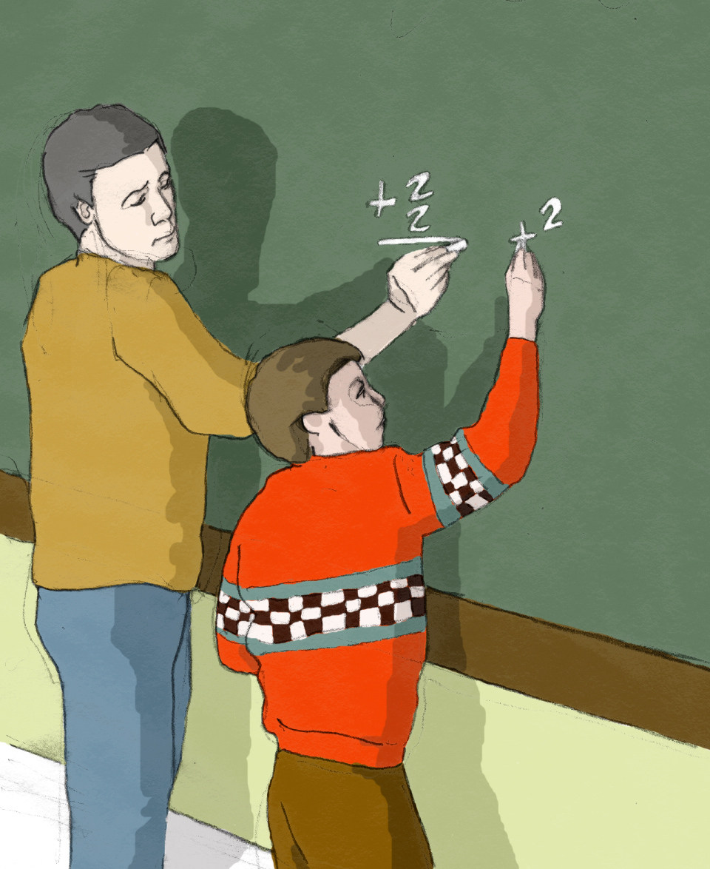

Ese ideal supone para el profesor una serie de consecuencias comprometedoras:

* Los objetivos han de ser claros y asequibles, no sólo para el profesor y animador, sino también para los escolares. Y por eso se han de preparar ejercicios y contenidos en los que el mismo alumno se ha de sentir interpelado, a saber por qué hace lo que hace.

* Se ha de buscar sentido práctico y adaptación flexible más que erudición y acumulación de conocimientos inútiles, que el tiempo se encargará de borrar con el olvido.

* Se precisa superar la concepción del alumno-aprendiz para llegar en todo acto pedagógico a la visión del alumno-persona. El alumno no es un depósito de ciencia, sino un ser libre que tiene que optar en un mundo cada vez más acostumbrado a elegir.

* Asumir la educación como exigencia de flexibilidad. Se pide cada vez más contenidos curriculares flexibles y programas abiertos, opciones de aprendizaje diversificadas, sistemas docentes adaptados y “cierta tolerancia” con todo lo que no es fundamental.

La educación comienza a ser, no una técnica, sino un estilo de relación entre personas que necesitan aprender a su medida, a su ritmo, con sus miras particulares.
Y se trata de armonizar la necesidad de programas generales que representan lo mínimo que se debe saber con la posibilidad del acomodo a las personas y a las circunstancias

Todo esto puede parecer debilidad, abandono, claudicación en las exigencias, pérdida de nivel, incluso de dignidad. Sin embargo se postula por otra parte obtener mejores resultados que en otros tiempos, garantizar el progreso de paciencia, reclamaren las personas nuevas mucho más nivel que lo exigido en otros tiempos.

¿Cómo va a ser posible esto? Ahí esta el milagro que aspiran a realizar muchos de los mesías pedagógicos que aparecen con nuevas corrientes pedagógicas en los tiempos actuales. Y lo más interesante del asunto es es que muchos lo consiguen ¿Cómo?

8
Con habilidad en los profesores, que es experiencia, sentido de adaptación, constancia y aprovechamiento de recursos. No se consigue con buenas intenciones, sino con procesos inteligentes.

- En la actividad como docentes hay que ser selectivos. Valen más pocos pasos bien dados que una larga carrera superficialmente seguida. Por eso lo pasos deben estar hábilmente iluminados por objetivos abiertos y variados. Y por eso toda la actividad tiene que responder a planes, cuyo valor está en la graduación, en la superación de etapas diestramente organizadas. Por eso es tan necesario preparar al profesor para que haga de protagonista en los programas y en las actividades.

- La enseñanza tiene que ser motivada, ilusionada, agradable. Se aprende mejor lo que se gusta. Un plan operativo claro, sistemático y justificado, no debe ser penoso o fatigoso. El hecho de ser comprensiva se identifica con el hecho de ser personal, sistemática, experiencial y justificativa. Sobre todo se identifica con la asequibilidad pedagógica. Todos los alumnos tienen que poder con todo lo que se les ofrece.

Lo que interesa en el aprendizaje no son los hechos aislados, sino los esquemas mentales. En la enseñanza comprensiva se mira más las causas y las consecuencias que los meros acontecimientos pasajeros. Importa más en ella datos asimilables y prácticos que especulaciones asequible a pocos. Se prefiere desarrollar la capacidad de pensar más que la retención de informaciones aisladas.

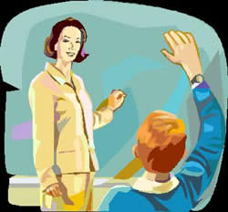

Tratándose de una enseñanza activa, con niños que aman el movimiento y rechazan la simple escucha, esta mediación resulta muy estimulante. Y por eso se multiplican, en la buena metodología lúdica y participativa, los ejercicios que reclaman la propia libertad y la flexibilidad en la orientación del pensamiento personal y autónomo.

La acción profesor-alumno debe tener el soporte básico de la interacción entre los profesores. Es condición de eficacia

+ Entre los directivos y los docentes surgen con frecuencia encuentros, gestos de confianza, cauces de diálogo, tareas compartidas, etc. Esta actitud puede desarrollarse en tres niveles
- primero, en el nivel de información y colaboración, que es el mínimo exigido en la vida profesional.
- también, en la promoción de actitudes de participación democrática y de trabajo corresponsable.
- incluso, en ocasiones, se llega a la autogestión y hasta a la cogestión cuando el caso las hacen posibles.

+ Entre los docentes se debe promover la simpatía por el trabajo en equipo, con tareas de apoyo, con servicios de intercambio, con actitudes de compensación mutua, con encuentros y tiempos destinados a la convivencia, con órganos de encuentro, como el Departamento, los grupos de acción profesional, los Seminarios de trabajo, los Proyectos de investigación, etc.

+ Entre los docentes y los discentes se tiende cada vez más a que las relaciones no resulten demasiado verticales, distantes y respetuosas, sino que sea el diálogo y la confianza mutua las formas ordinarias de desenvolverse.

+ Entre los discentes mismos se tiende a evitar toda rivalidad y competencia, incluso sana, y a multiplicar experiencias de enseñanza mutua, trabajo compartido, dinámicas de acercamiento, ayudas desinteresadas, etc.

Entre todos los miembros de la sociedad (padres, autoridades, antiguos alumnos, personas interesadas en la juventud, etc.) se tiende al trabajo compartido para lograr eficacia, solidaridad, amistad, compenetración, compromisos firmes.

Al no ser mirada ya la tarea docente como un esfuerzo individual, existe hoy una demanda educativa de participación que debe llevar al trabajo solidario, a multitud de apoyos e interrelaciones, a diversas experiencias de colaboración.

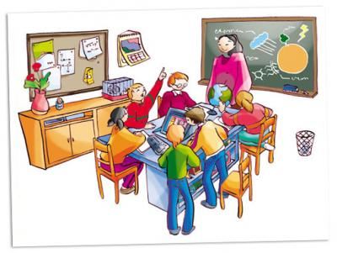

El profesor participativo, verdadero motor de toda docencia cualificada, requiere una preparación especial y una disposición vocacional.

* Necesita promover en él la conciencia solidaria. Es el eje de la tarea escolar, en cuanto ordena, selecciona, encauza, anima, dirige, etc. Pero debe mirar al alumno como capaz de realizar tareas de protagonismo y responsabilidad, sobre todo en la medida en la medida en que se va haciendo mayor. Por eso, el buen profesor le toma en serio, le respeta y alienta, le mira con ojos nuevos y le confía multitud de tareas que le hacen crecer y responsabilizarse de su propia formación. Le debe formar con actitud activa y crítica. Y debe ser capaz de respetar sus opciones y así hacerle responsable de sus propias decisiones.

* Promueve iniciativas para fomentar la participación de los alumnos, puesto que la fuerza primera de la formación no es el profesor que ofrece o impone una cultura, sino el escolar que recibe, asimila y perpetúa los mensajes y las habilidades que va desarrollando. Por eso, el alumno tiene que sentirse invitado con frecuencia a participar en el trabajo escolar.

* No es fácil conseguir este objetivo de que sea el alumno consciente de su responsabilidad, silos profesores son impositivos, cerrados, inflexibles o perfeccionistas, que miran más la rentabilidad académica que a la verdadera formación personal del alumno. No resulta bueno su trabajo si consideran como primordial los progresos culturales y no prefieren formar el juicio, las capacidades racionales.

La pedagogía de hoy tiende como primer desafío a formar personas íntegras y hábiles. Lo primero no es que el alumno sepa, sino que se ponga en disposición de saber cada vez más. El profesor bueno prefiere ofrecer a sus alumnos disposiciones, habilidades, actitudes positivas, intereses, instrumentos de trabajo... La instrucción y el saber vendrán luego, como consecuencia de su formación personal.

9
No existe ninguna solución mágica ni segura. Se deben encauzar las acciones de la clase en diversos caminos. ¿Cuántos de estos rasgos que siguen son habitualmente seguidos por los profesores entre los que vivimos?

- Multiplicar las opciones y elecciones de materias y de trabajos, de caminos y tiempos de trabajo.
- Enseñar a compartir esfuerzos, logros, fracasos, dificultades, instrumentos y recursos, incluso planes de acción.
- Diversificar experiencias, en todos los campos, seguidas de suficiente evaluación y encauzamiento de criterios.
- Enseñar al alumno a pensar por su cuenta, ofreciendo diversos contrastes de modos de pensar.
- Adoptar un estilo abierto y lo suficientemente armónico en las formas de explicación de las materias.
- Facilitar el manejo de materiales diversos en todas las ciencias que constituyen el plan docente.
- Facilitar técnicas y cauces de exposición: debates, contrastes, críticas, escritos, etc.
- Contrastar las propias experiencias en diversas formas sociales de convivencia y de participación social.
- Multiplicar los organismos y las instancias de consulta sociológica y psicológica, incluso religiosa.
- Elegir los textos escolar y la documentación pedagógica que más se presta para un sano pluralismo educativo.
- Hacer compatible la explicación magisterial con sistemas más dialogales y activos en el aula y en las acciones complementarias
- Desarrollar planes de trabajo compartido en espacios educativos no escolares (grupos, equipos, planes de investigación)
-Añadir a los planes puramente académicos otras “asignaturas” de formación en la responsabilidad: cursos sobre la justicia social, sobre técnicas de animación de grupos y liderazgo, etc.

A simple vista, seguirlo todo es una utopía. A la larga, es la única forma de que los estudios resulten eficaces, de que la rentabilidad sea auténtica, de que el progreso sea seguro y no sólo efecto de imposiciones externas.

Por otra parte es lo más reclama el mundo moderno: actitudes creativas, originalidad, dinámica personal, adaptación a las nuevas circunstancias culturales y sociales. Las condiciones de vida van cambiando rápidamente, mucho más de lo que ordinariamente podemos ir asimilando sin desconciertos. Hay que disponer a los alumnos a que asuman los cambios, a que mejoren los procedimientos, a que acojan los instrumentos que hoy nos llegan con frecuencia



La preferencia por estilos docentes que fomenten la actitud creativa y crítica no es una moda pedagógica sin más. Basta pensar lo que suponen los modernos medios de comunicación, el fácil acceso de amplias capas sociales a todo lo que es cultura ambiental, las oportunidades de niños y jóvenes a los escritos, instrumentos, espectáculos, incluso cada vez más a los medios electrónicos de comunicación, etc. para ver que es preciso adaptarse a una nueva época que hoy nace.

- Aunque los padres quieran proteger a sus hijos de experiencias o espectáculos inconvenientes, no resulta posible. Hay que preparar a los hijos para asumir con espíritu crítico su existencia.

- Aunque los profesores pretendan seleccionar los mejores programas, hay otras instancias, además del ámbito escolar, para recibir información, sugestión, documentación, información y experiencias culturales.

- Aunque los organismos sociales puedan proteger en la medida de lo posible a los niños y jóvenes de desórdenes éticos (violencia, injusticia, erotismo, etc.) son realidades inocultables en la sociedad moderna.

Por eso, en el contexto académico, el profesor debe pretender un proyecto en el que se acomoden los planteamientos y la orientación de una forma evolutiva y progresivamente más abierta.
Si en los primeros cursos la docencia es más infantil y ágil, se apoya en la credulidad y en la ingenuidad, intenta recoger elementos de experiencia externa preferentemente, se tienen que ir incrementando los recursos de experiencia personal y profunda a medida que avanzan los cursos. Con ello se presta un servicio a los escolares más sensibles, por temperamento o por familia, a todo lo religioso.

Los mensajes científicos, sociales, políticos, religiosos de todos los tipos, se divulgan hoy rápidamente por todos los ambientes. A todos los posibles receptores hay que enseñarles a pensar y elegir por su cuenta y a no limitarse cómodamente a consumir lo que se les proporciona. En el terreno educativo, los docentes preparan a alumnos que dentro de 10, 20 ó 30 años van a ser profesionales libres y creativos. Los profesores deben estar al tanto de las transformaciones gigantescas que se van dar.

En la medida de lo posible, hay que prepararles para el mañana, no sólo para que se adapten a la realidad de hoy.

